Задача 3

Условие

Набор данных: r23i_os26c.sav

Объясняемая перменная: *salary* – заработная плата за последний месяц

Регресссоры:

* *sh5 -* пол
* *s_age -* возраст
* *s_marst -* семейное положение
* *s_diplom -* образование
* *status -* тип населенного пункта
* *sj13.2* - средняя зарплата за последний год
* *sj6.2 -* средняя рабочая неделя

1. Постройте линейную регрессию зарплаты на все параметры, которые Вы выделили  
   из данных мониторинга. Не забудьте оценить коэффициент вздутия дисперсии VIF.
2. Поэкспериментируйте с функциями вещественных параметров: используйте  
   логарифм и степени (хотя бы от 0.1 до 2 с шагом 0.1).
3. Выделите наилучшие модели из построенных: по значимости параметров,  
   включённых в зависимости, и по объяснённому с помощью построенных  
   зависимостей разбросу adjusted R2 – R2adj.
4. Сделайте вывод о том, какие индивиды получают наибольшую зарплату.
5. Оцените регрессии для подмножества индивидов: а) городские жители, не состоявшие в браке; б) разведенные женщины, без высшего образования

Решение

Считаем данные из r23i_os26c.sav, удалим NA, приведем данные к удобному виду:

* Переменная *sex* принимает значение 1 для мужского пола, 0 – для женского
* *age* ­– переменная с нормализованным возрастом (формула для нормализации значения: (age - mean(age)) / sqrt(var(age)) )
* Семейное положение:
  + *wed1* = 1, если человек состоит в зарегистрированном браке, иначе 0
  + *wed2* = 1, если человек разведён или вдовец, иначе 0
  + *wed3* = 1, если человек никогда не был в браке, иначе 0
  + Проверим, что между *wed1, wed2, wed3* нет линейной зависимости
* *higher_edu*c = 1, если у человека есть высшее образование, иначе 0
* *city_status* = 1, если человек живёт в городе, иначе 0
* *working_hours* – переменная с нормализованным числом рабочих часов в неделю (формула для нормализации значения: (working_hours - mean(working_hours)) / sqrt(var(working_hours)) )
* *salary – переменная с нормализованной зарплатой (формула для нормализации значения: ((salary - mean(salary)) / sqrt(var(salary)) )*

1. Построим линейную регрессию зарплаты на все параметры, выделенные из данных мониторинга. Оценим коэффицент вздутия дисперсии VIF

*model1 = lm(data = data_normalized, salary ~ sex + age + wed1 + wed2 + wed3 + higher_educ + city_status + working_hours)*  - данная модель показала плохой коэффицент R2 ~ 0,1539, хороший VIF и низкие p-значения у перменных wed1, wed2. В связи с этим попробуем убрать из модели данные переменные

*model1 = lm(data = data_normalized, salary ~ sex + age + wed3 + higher_educ + city_status + working_hours) –* данная модель показала практически идентичный R2 ~ 0,1538, хороший VIF и отличную p-статистику. В дальнейшем будем использовать именно ее.

1. Используем в модели логарифмы и степени

Логарифмы и степени введем только для переменных *age* и *working_hours,* т.к. все остальные переменные принимают значения 0/1

**Логарифмы**:

*model1 = lm(data = data_normalized, salary ~ sex + working_hours + age + wed3 + higher_educ + city_status + I(log(working_hours)) + I(log(age)))*

Переменные *working_hours* и *I(log(working_hours))* имеют плохой VIF (>5), уберем их из модели

Модели с хорошим VIF:

*model1 = lm(data = data_normalized, salary ~ sex + working_hours + age + wed3 + higher_educ + city_status + I(log(age)))*

Значение R2 ~ 0.179, плохая p-статистика для *wed3* и *log(age)*

*model2 = lm(data = data_normalized, salary ~ sex + age + wed3 + higher_educ + city_status + I(log(working_hours)) + I(log(age)))*

Значение R2 ~ 0.2082, плохая p-статистика для *wed3* и *log(age)*

*model3 = lm(data = data_normalized, salary ~ sex + higher_educ + city_status + I(log(working_hours)) + I(log(age)))*

Значение R2 ~ 0.1924, отличная p-статистика

Из вышеприведенных моделей с хорошим VIF наилучший R2 (0,2082) имеет *model2,* но у нее очень плохая p-статистика для *wed3* и *log(age). model3* имеет чуть более низкий R2 (0,1924), но идеальную p-статистику.

**Степени:**

Степень в интервале от 0,1 до 2 включительно с шагом 0,1 будет задаваться переменной

current_pow

Рассмотрим модель для *current_pow = 1*:

*model1 = lm(data = data_normalized, salary ~ sex + working_hours + age + wed3 + higher_educ + city_status + I(working_hours^current_pow) + I(age^current_pow)),* она имеет

очень плохой VIF и очень плохую p-статистику. Регрессоры *working_hours* и *age* имеют

нибольший VIF, уберем их из модели.

*model1 = lm(data = data_normalized, salary ~ sex + wed3 + higher_educ + city_status + I(working_hours^current_pow) + I(age^current_pow))*, эта модель показывает себя гораздо

лучше: она имеет хороший VIF, и неплохую p-статистику за исключение регрессора *wed3*,

R2 ~ 0,196. Уберем из модели регрессор *wed3.*

*model1 = lm(data = data_normalized, salary ~ sex + higher_educ + city_status + I(working_hours^current_pow) + I(age^current_pow)),* R2 данной модели не меняется по

сравнению с предыдущей, VIF все еще очень хороший, p-статистика очень хорошая,

значит, регрессор *wed3* можно исключить как незначительный.

Проделывая те же действия для моделей с другими степенями мы можем заметить

следующие тенденции:

* Для степеней в пределе от 0,1 до 1,1 включительно (степень 1 не считаем, т.к. это исходный датасет) значение R2 растет с повышением *current_pow*
* После *current_pow* = 1,2 включительно значение R2 начинает падать, VIF и p-статистика не будут меняться

1. Выделим наилучшие модели из построенных: по значимости параметров, включённых в зависимости, и по объяснённому с помощью построенных зависимостей разбросу adjusted R2 – R2_adj

Наилучшими являются модели со степенями 0.9, 1.1 и 1.2, все они показывают отличный VIF и хорошую p-статистику. Данные модели имеют практически одинаковый разброс

R2 – R2_adj . Лучшей является модель с *current_pow* = 1.1, она имеет наивысший показатель R2, равный 0,2118

1. Согласно модели, которую мы сочли наболее эффективной, самую большую зарплату получают молодые мужчины, живущие в городах, имеющие высшее образование и работающие большое число часов в неделю. На заработную плату семейное положение не оказывает значительного эффекта.
2. Оценим регрессии для подмножества индивидов, указанных в варианте: не вступавшие в брак мужчины без высшего образования; городские жители, мужчины, состоящие в браке.

**Городские жители, мужчины, состоящие в браке:**

Построим модель (*model1 = lm(data = data_picked, salary ~ higher_educ + I(working_hours^current_pow) + I(age^current_pow))*)

* R2 ~ 0.187
* Регрессоры *higher_educ* и *I(age^current_pow)* имеют самую большую значимость для модели (3 звездочки)
* Регрессор *I(working_hours^current_pow)* является вторым по значимости (2 звездочки)

Оценив данные, мы можем прийти к выводу, что среди этой группы наибольшую зарплату имеют молодые люди, имеющие высшее образование и много работающие

Не **вступавшие в брак мужчины без высшего образования:**

Построим модель (*model1 = lm(data = data_normalized, salary ~ city_status + I(working_hours^current_pow) + I(age^current_pow))*)

* R2 ~ 0.01
* Все регрессоры являются значимыми (3 звездочки)

Оценив данные модели, мы можем прийти к выводу, что среди этой группы наибольшую зарплату имеют молодые мужчины, проживающие в городе и много работающие

Выводы

Оценив модель, показавшую наилучшие результаты, мы можем прийти к выводу, что наибольшую заработную плату получают молодые мужчины с высшим образованием, проживающие в городах и работающие большое число часов в неделю. Семейное положение судя по модели не имеет влияния на заработную плату.

Среди не вступавших в брак мужчин без высшего образования нибольшую зарплату получают молодые мужчины, проживающие в городе и много работающие

Среди городских жителей, мужчин, состоящих в браке наибольшую зарплату получают молодые люди, имеющие высшее образование и много работающие

Приложений 1

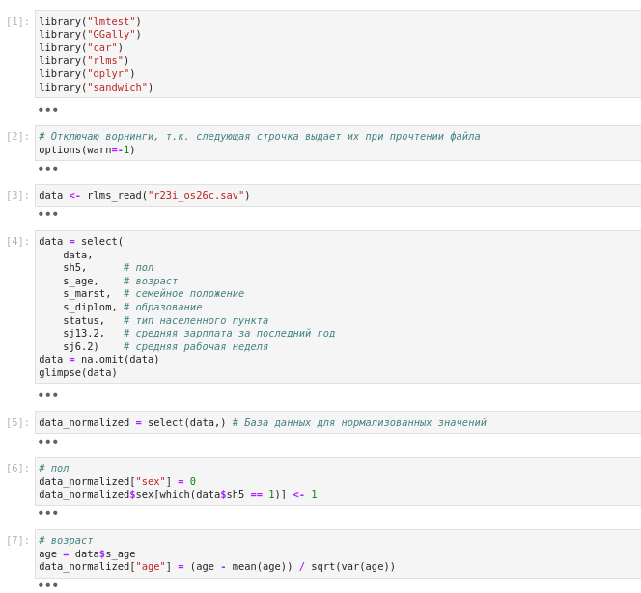

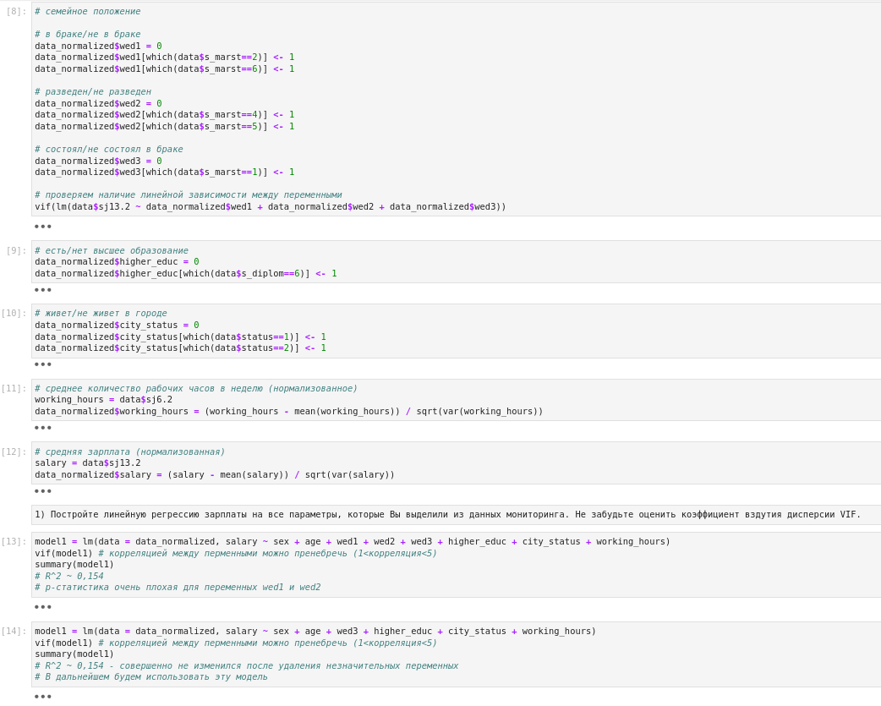

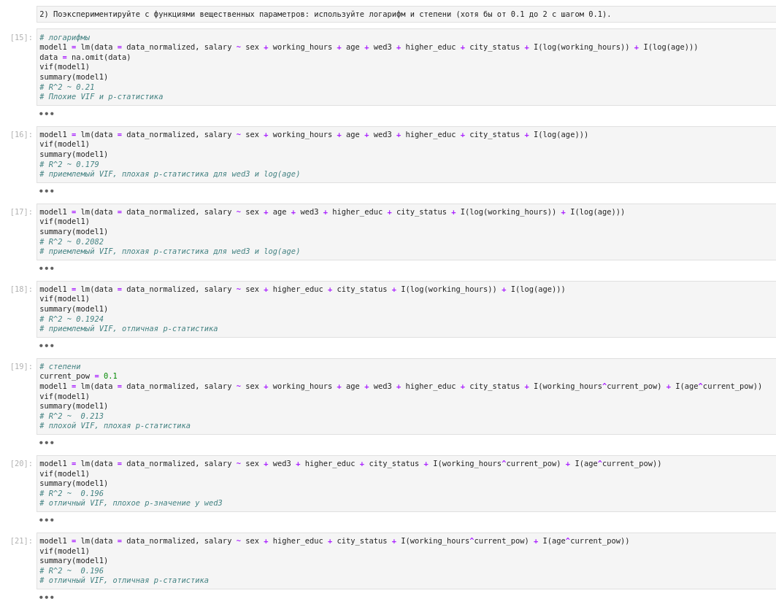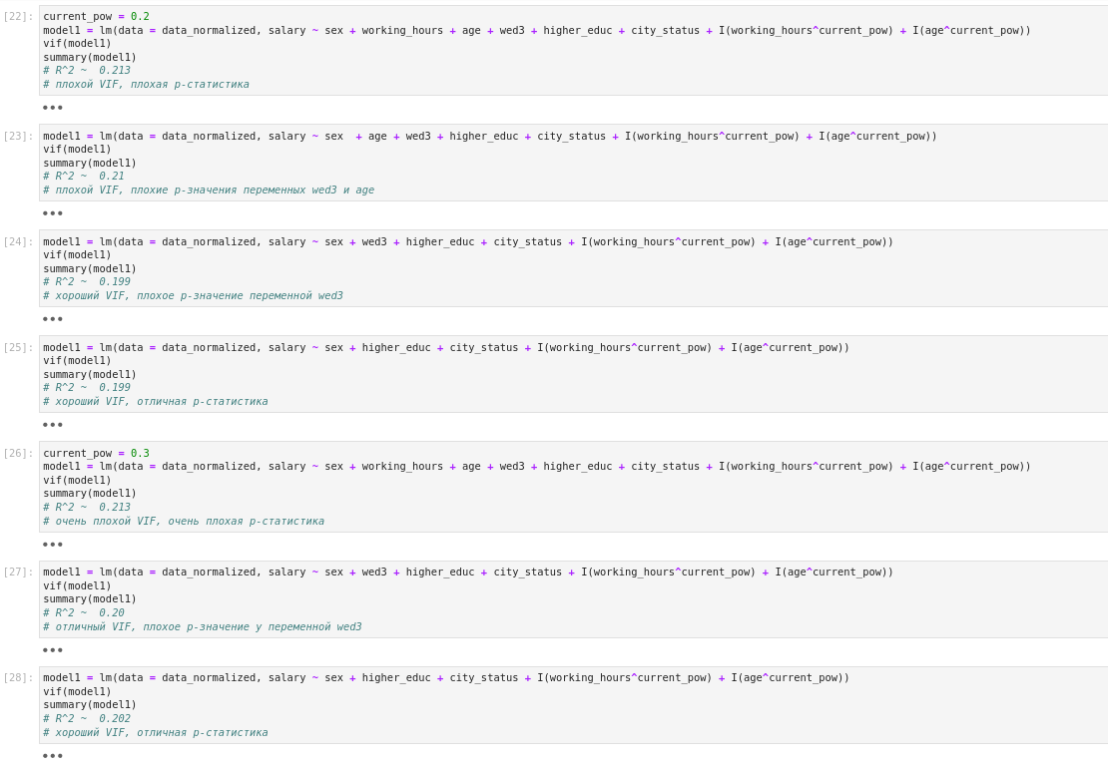

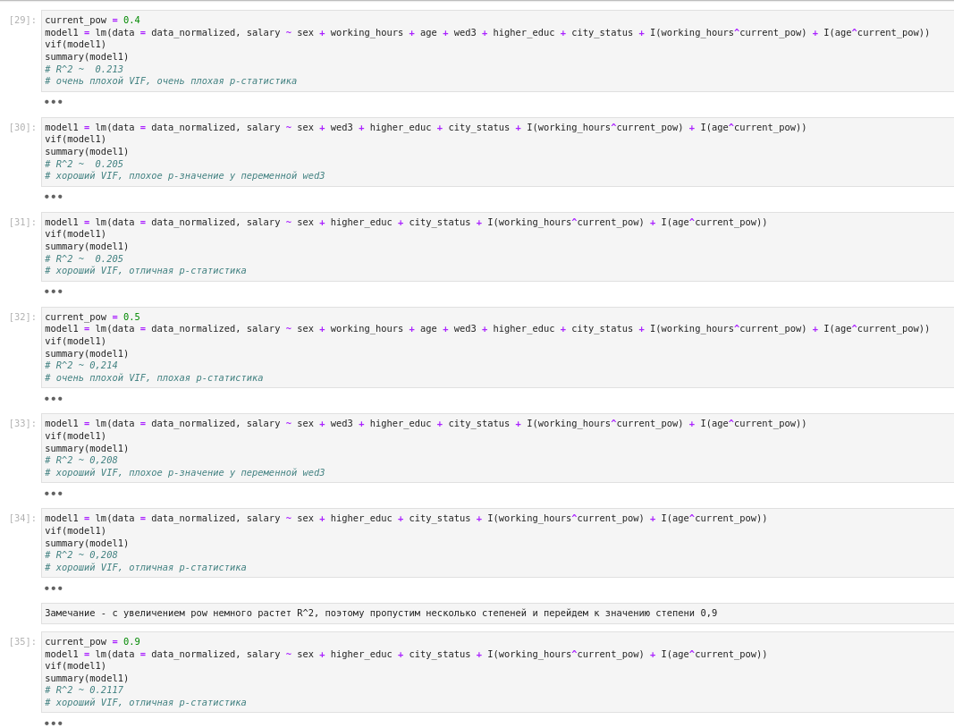



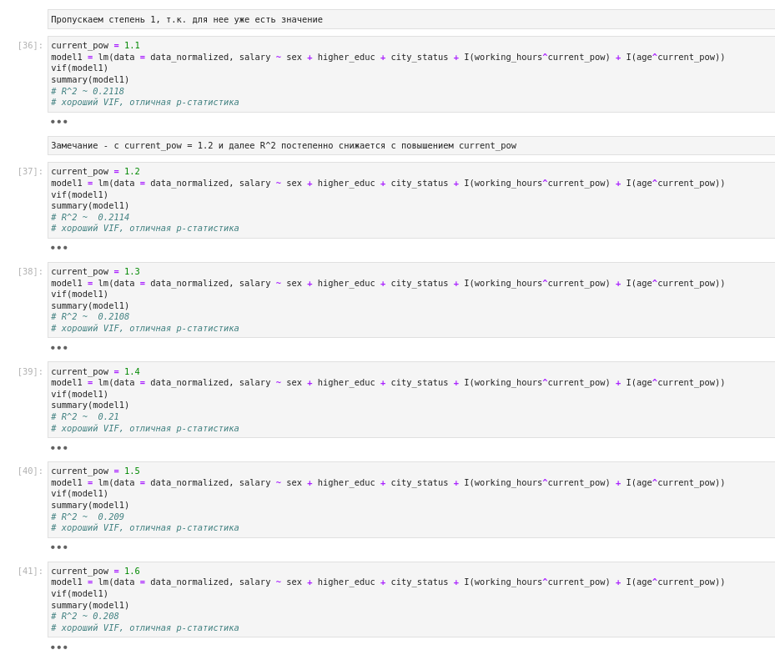фыва

